“雷达资源调度与协同探测技术”专题方案
一、选题分析（包括专题前沿性分析、国内外研究团队情况、专题相似性分析等）
（1）专题前沿性分析（技术概念内涵简介、前沿性分析）
为应对新环境和新目标，雷达资源调度与协同探测技术近年来受到了广泛的关注和研究。该技术通过联动多部雷达，形成广域分布的探测系统构型，利用多部雷达的视角、频率、极化、波形等观测资源，构建更高维度的信号空间表征以获取信号处理增益，能在高维空间中消减干扰的能量优势；另一方面,该技术通过资源调度方法对系统资源要素进行实时管控，能够对雷达回波信号的获取实现动态优化，从而可以显著提升雷达探测性能和生存能力。
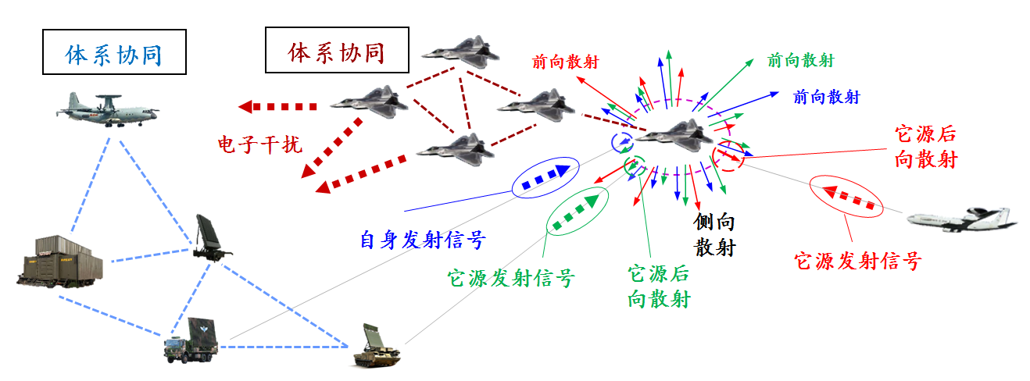
雷达资源调度与协同探测技术是多雷达协同探测领域的前沿和难点问题。相关技术可应用于陆基警戒雷达网、战机编队、集群无人机等多雷达协同探测场景中，提升雷达系统的探测威力及系统生存力，具备重要的理论研究和工程应用价值。
拟申请的专题“雷达资源调度与协同探测技术”旨在总结雷达资源调度与协同探测技术的研究现状和最新进展，促进和引导我国雷达信号与信息处理技术的进一步发展。
（2）国内外研究团队情况（近年来该领域国内外研究团队）
近5年，电子科技大学、西安电子科技大学、南京航空航天大学、西北工业大学、国防科技大学、空军预警学院、空军工程大学等多个国内高校团队在多雷达协同探测、多雷达资源调度算法等方面开展了多项理论研究。
此外，国外诸如美国Syracuse University、加拿大McMaster University、澳大利亚RMIT等高校团队也对该领域进行了相关研究。同时，美国国防高级研究计划局（DARPA）还开展了 “KASSPER”、“RNET”等研究课题，进一步探讨了多雷达协同探测及控制调度算法工程化应用的可行性。
总体而言，近年来国内外多个高校和研究机构团队已围绕雷达资源调度与协同探测问题，开展了广泛、深入的研究。该方向已成为雷达信号处理领域的热门研究方向之一。
（3）专题相似性分析（分析申请的专题是否与《雷达学报》之前专题重复）
《雷达学报》前期与雷达目标探测相关的专题（如：“雷达探测与成像前沿技术”、“雷达智能探测新技术”）主要聚焦于单雷达智能化/精细化探测算法设计、新体制雷达目标探测等技术领域，而本专题主要关注多雷达、多源信息的协同融合探测及多雷达系统的自适应控制与调度，与前期专题存在显著差异，具备较高的理论创新性。

二、专题投稿和出版论文数量（预期论文投稿和出版篇数）
本专题预计投稿论文13篇，其中约稿专家一作论文8篇，预期最终出版论文6篇。

三、专题征稿及出版时间
预计征稿时间周期为：2022年4月1日-2022年10月31日。
预计专题出版时间为：2023年3月。

四、专题主编简介（专题主编应在相关研究领域有一定造诣和影响力，一般应为正高职称。每个专题的专题主编原则上不超过4位。）
包括：姓名（出生年），性别，学位及获取机构；工作单位及职称；研究方向及主要成果；发表论文情况；学术兼职等。

